ПРИНЯТО  на заседании Педагогического совета Протокол № 1 от 31.08.2023 г. | УТВЕРЖДАЮ:  Директор ГБОУ РШИ с. Камыщла  З. Г. Садриев Приказ № 251/2 от 31.08.2023 г.
СОГЛАСОВАНО
с Советом родителей Протокол № 1 от 30.08.2023 г.
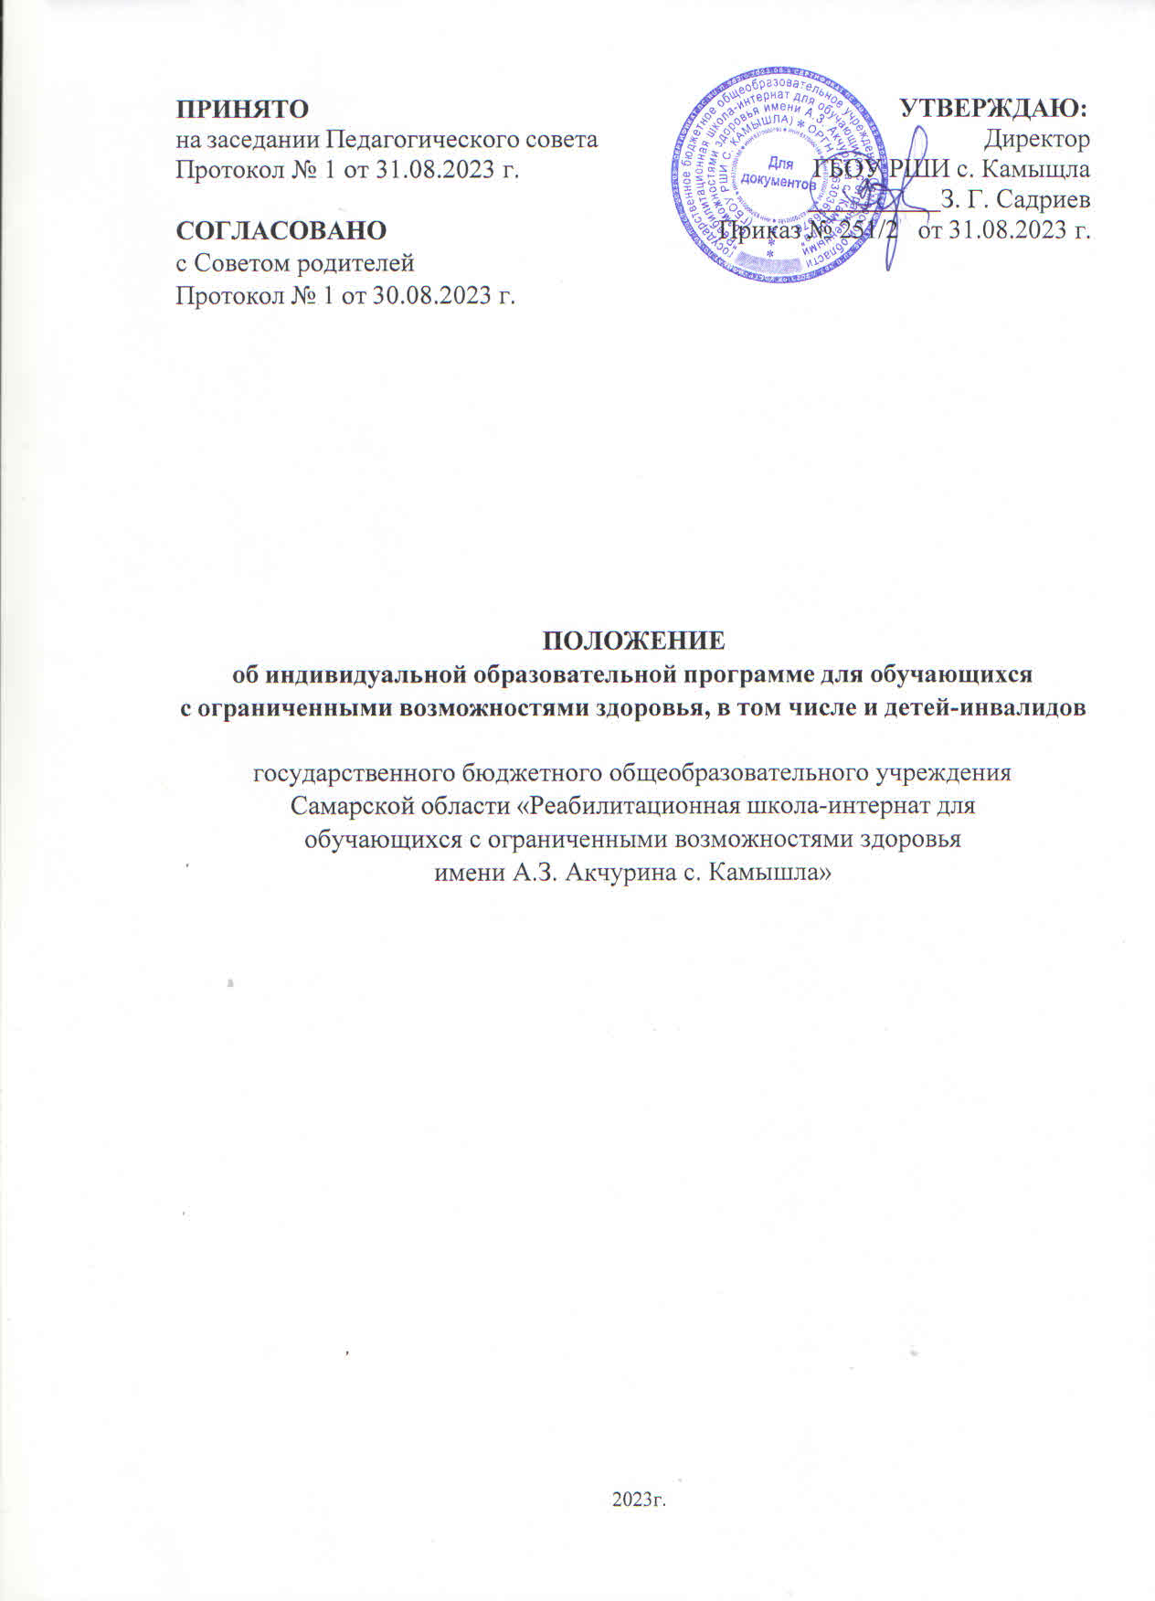

ПОЛОЖЕНИЕ

об индивидуальной образовательной программе для обучающихся
с ограниченными возможностями здоровья, в том числе и детей-инвалидов

государственного бюджетного общеобразовательного учреждения Самарской области «Реабилитационная школа-интернат для обучающихся с ограниченными возможностями здоровья
имени А.З. Акчурина с. Камышла»

2023г.

I.Общие положения
1.1. Настоящее Положение об индивидуальной образовательной программе для обучающихся с ограниченными возможностями здоровья, в том числе и детей - инвалидов ГБОУ РШИ с. Камышла (далее Положение) разработано в целях создания условий для максимальной реализации особых образовательных потребностей ребенка с ограниченными возможностями здоровья и ребенка- инвалида в процессе обучения и воспитания в процессе всех уровней общего образования или этапов обучения.
1.2. Индивидуальная образовательная программа (ИОП) – пакет документов определяющий специфику освоения содержания образовательного стандарта обучающимся с ОВЗ и/или инвалидностью на основе рекомендаций ПМПК и коллегиального заключения ППк образовательного учреждения, комплексной диагностики особенностей личности ребенка, индивидуальной программы реабилитации ребенка инвалида, ожиданий родителей с целью создания условий для максимальной реализации особых образовательных потребностей ребенка в процессе обучения и воспитания в случае, если усвоение АООП для ребенка с ОВЗ и/или инвалидностью имеют определенные сложности.
1.3. Индивидуальная образовательная программа направлена на преодоление несоответствия между процессом обучения ребенка с психофизическим нарушением по образовательным программам определенной ступени образования и реальными возможностями ребенка исходя из структуры его нарушения, познавательных потребностей и возможностей. Особую актуальность данные программы приобретают в процессе коррекционно-педагогической помощи детям с тяжелыми и комплексными нарушениями в развитии.
Необходимость разработки ИОП определяется школьным психолого- педагогическим консилиумом.

1.4. ИОП составляется для детей с ОВЗ и/или детей-инвалидов, получающих образование в различных формах обучения (в том числе с использованием дистанционных образовательных технологий (ДОТ) и/или электронных образовательных ресурсов (ЭОР).
1.5. Нормативно-правовой базой проектирования ИОП являются:
- Федеральный Закон от 29.12.2012 № 273-ФЗ «Об образовании в Российской Федерации»;
- Постановление Главного государственного санитарного врача от 28 сентября 2020 года N 28 «Об утверждении санитарных правил СП 2.4.3648-20 «Санитарно-эпидемиологические требования к организациям воспитания и обучения, отдыха и оздоровления детей и молодежи»;
- Постановление Главного государственного санитарного врача от 28.01.2021 № 2 «Об утверждении санитарных правил и норм СанПиН 1.2.3685-21 "Гигиенические нормативы и требования к обеспечению безопасности и (или) безвредности для человека факторов среды обитания"» (далее – СанПиН 1.2.3685-21);
- федеральный государственный образовательный стандарт образования обучающихся с умственной отсталостью (интеллектуальными нарушениями);
- профессиональный стандарт педагога (педагогическая деятельность в дошкольном, начальном общем, основном общем, среднем общем образовании), утв. приказом Министерства труда и социальной защиты РФ от 8 октября 2013г. № 544н;
- профессиональный стандарт специалиста в области воспитания (утв. приказом Министерства труда и социальной защиты РФ от 10 января 2017 г. № 10н);
- Устав ГБОУ РШИ с. Камышла.

2. Разработчики и участники реализации индивидуальной образовательной программы
2.1. Психолого-педагогический консилиум образовательного учреждения (ППк) ГБОУ РШИ с. Камышла на основании коллегиального заключения уточняет структуру ИОП и формулирует рекомендации по содержанию структурных единиц; планирует формы работы по реализации разделов ИОП: индивидуальные, индивидуально-групповые, групповые, коллективные и другие; определяет критерии эффективности реализации, описание мониторинга коррекционной работы; корректирует содержание на основе результатов промежуточной диагностики.
2.2. Родитель (законный представитель) обучающегося с ОВЗ и/или инвалидностью предоставляет документы, подтверждающие статус ребенка с ОВЗ и/или инвалидностью и вносит предложения в ИОП по организации образовательного процесса.
2.3. Педагогические работники ОУ, принимающие участие в реализации АООП, рекомендованной обучающемуся с ОВЗ и/или инвалидностью, разрабатывают отдельные структурные единицы ИОП в пределах профессиональных компетенций:
- Учитель определяет планируемые результаты освоения обучающимся с ОВЗ и/или инвалидностью учебного предмета, адаптирует рабочую программу (определяет способы и приемы, посредством которых обучающийся будет осваивать содержание образования, уточняет виды доступной обучающемуся учебной деятельности и контрольно-измерительные материалы).
- Специалист психолого-педагогического сопровождения (педагог- психолог, учитель-логопед, учитель-дефектолог) разрабатывает/модернизирует коррекционно-развивающую программу по своему направлению в соответствии с образовательными потребностями и психофизическими возможностями обучающегося с ОВЗ, определяет и согласует с родителями форму и режим занятий; реализует программу и ведет мониторинг ее освоения ребенком; вносит (в случае необходимости) изменения в содержание ИОП в рамках своих профессиональных компетенций и должностных полномочий по согласованию с ППк.
- Тьютор (при наличии соответствующей рекомендации ПМПК) соотносит содержание обучения по предметам и содержание коррекционных курсов на предмет соответствия особым образовательным потребностям сопровождаемого обучающегося.
- Классный руководитель формирует ИОП с учетом преемственности содержания структурных единиц; координирует исполнение ИОП всеми участниками образовательных отношений; организует участие обучающегося с ОВЗ во внеурочной деятельности и коллективных мероприятиях.
- Заместитель директора по УВР контролирует соответствие содержания ИОП коллегиальному заключению ППк, согласует ИОП с родителями (законными представителями) обучающегося с ОВЗ и/или инвалидностью; осуществляет мониторинг исполнение мероприятий ИОП педагогическими работниками.

3.Структура индивидуальной образовательной программы
ИОП состоит из пяти взаимосвязанных разделов.
1/ Титульный лист
2/ Пояснительная записка
3/ Индивидуальный учебный план
4/ Содержательный раздел
5/ Результаты реализации ИОП и рекомендации на новый учебный год.
Титульный лист включает в себя наименование учреждения, назначение программы, срок реализации, адресность программы (фамилия, имя обучающегося, год обучения), гриф утверждения руководителем, согласование с родителями. Программа согласовывается с председателем ППк и родителями. В случае необходимости, на титульном листе может быть указан специалист, который является ответственным за реализацию индивидуальной программы.
Пояснительная записка содержит:
- краткую психолого-педагогическую характеристику ребенка с перечнем сформированных умений и навыков и тех, которые не сформированы в должной степени;
- информацию о рекомендованных ПМПК образовательной программе и направлениях психолого-педагогического сопровождения;
- рекомендации ППк об организации образовательного процесса, зафиксированные в коллегиальном заключении;
- планируемые результаты освоения ИОП;
- перечень рабочих программ учебных предметов, подлежащих адаптации, с указанием доступных обучающемуся видов деятельности;
- перечень личностно-ориентированных коррекционных курсов в соответствии с коллегиальным заключением ППк;
- описание системы мониторинга освоения ИОП.
Индивидуальный учебный план обучающегося с ОВЗ и/или инвалидностью.
Главной целью обучения по ИУП является удовлетворение потребностей детей и создание условий для освоения АООП на основе индивидуализации ее содержания с учетом особенностей и образовательных потребностей конкретного обучающегося.
Обучение по ИУП организуется в заявительном порядке. Заявления о переводе на обучение по ИУП принимаются в течение учебного года. Ограничений по срокам принятия заявлений нет.
В заявлении должен быть указан срок, на который обучающемуся предоставляется ИУП, а также могут содержаться пожелания обучающегося или его родителей (законных представителей) по индивидуализации содержания образовательной программы.
Перевод на обучение по ИУП оформляется приказом директора ОУ.
ИУП составляется на один учебный год либо на иной срок в пределах

учебного года, указанный в заявлении обучающегося или его родителей (законных представителей).
Продолжительность обучения по ИУП может быть изменена образовательной организацией с учетом особенностей и образовательных потребностей конкретного обучающегося.
ИУП реализуется при совместном нахождении ребенка в классе с обучающимися одной параллели при условии освоения ими одной образовательной программы.
ИУП должен соответствовать учебному плану того класса, в котором учится ребенок, с включением всех обязательных предметов учебного плана, с учетом индивидуальных психофизических особенностей ребенка, индивидуальных медицинских рекомендаций, мнения родителей (законных представителей).
ИУП реализует право учащихся на получение образования в объеме, установленном ФГОС соответствующего уровня с минимальной учебной нагрузкой, соответствующей требованиям СанПиН.
ИУП разрабатывается и утверждается директором не позднее 1 сентября нового учебного года. При наличии объективных причин допускается разработка и утверждение ИУП в иные сроки.
ИУП для обучающихся с ОВЗ должен включать коррекционно- развивающую область в соответствии с рекомендациями ПМПК и коллегиальным заключением ППк ОУ.
Внеурочная деятельность дополняет ИУП в соответствии с запросом обучающегося и/или его родителей (законных представителей), ИУП реализуется в полном объеме в течение установленного срока и согласно расписанию, при необходимости с применением электронного обучения и дистанционных образовательных технологий, сетевых форм реализации образовательных программ.
ИУП, график занятий и объем учебных часов, необходимых для реализации ИУП в обязательном порядке доводится до сведения родителей

(законных представителей) учащихся. Факт ознакомления заверяется личной подписью родителя (законного представителя).
Обучающиеся по индивидуальным учебным планам аттестуются по итогам текущего контроля. Годовая промежуточная аттестация для обучающихся с ограниченными возможностями здоровья проводится в соответствии с их психофизиологическим состоянием и возможностями.
Неудовлетворительные результаты промежуточной аттестации по одному или нескольким учебным предметам, курсам, дисциплинам (модулям) основной образовательной программы или непрохождение промежуточной аттестации при отсутствии уважительных причин признаются академической задолженностью.
Обучающиеся, не прошедшие промежуточной аттестации по уважительным причинам или имеющие академическую задолженность, переводятся в следующий класс условно.
К государственной итоговой аттестации допускается обучающийся, не имеющий академической задолженности и в полном объеме выполнивший индивидуальный учебный план, если иное не установлено порядком проведения государственной итоговой аттестации по соответствующим основным образовательным программам.
Лицам, успешно прошедшим итоговую аттестацию, выдаются документы об обучении – установленного образца с перечнем предметов в соответствии с индивидуальным учебным планом.
Содержательный раздел включает адаптированные программы учебных предметов:
справку об адаптации рабочих программ учебных предметов (для обучающихся в классе);
коррекционные программы для индивидуальных занятий, справку о коррекционных программах;
реализуемых фронтально на подгрупповых / групповых коррекционных

занятиях.
Мониторинг освоения обучающимся с ОВЗ и/или инвалидностью ИОП осуществляется всеми педагогическими работниками – исполнителями ИОП не реже двух раз в течение учебного года. Результаты мониторинга и комментарии к ним доводятся до сведения родителей (законных представителей) обучающегося, сопоставляются с планируемыми результатами и предоставляются для обсуждения на заседание ППк.

4. Последовательность разработки индивидуальной

образовательной программы
Основой проектирования ИОП являются индивидуальный учебный план обучающегося с ОВЗ и/или инвалидностью и коллегиальное заключение ППк.
Классный руководитель совместно с членами ППк составляет характеристику обучающегося с ОВЗ и/или инвалидностью.
Учителя (учитель) работающие в классе, в который зачислен обучающийся с ОВЗ и/или инвалидностью, адаптируют рабочие программы учебных предметов с учетом рекомендаций ППк.
Специалисты (педагог-психолог, учитель-логопед, учитель-дефектолог) разрабатывают личностно-ориентированные рабочие программы коррекционных курсов в соответствии с рекомендациями ППк по направлениям, определенным в заключении ПМПК.
Тьютор (при наличии соответствующей рекомендации ПМПК или назначенный в соответствии с решением ППк ОУ) согласует с родителями (законными представителями) обучающегося, учителями и специалистами планируемые специальные методы и приемы работы с учетом индивидуальных образовательных потребностей ребенка.
Классный руководитель оформляет титульный лист ИУП, формирует папку ИУП согласно заявленной структуре, соотносит рабочие программы учебных предметов и коррекционных курсов с содержанием коллегиального заключения ППк, и передает (вместе с имеющимися замечаниями, в письменном виде) на экспертизу заместителю директора, курирующему организацию образовательной деятельности обучающихся с ОВЗ и/или инвалидностью.
Заместитель директора, курирующий организацию образовательной деятельности обучающихся с ОВЗ и/или инвалидностью, изучает ИОП на предмет соответствия его индивидуальному учебному плану, классный руководитель согласует ИОП с родителями (законными представителями) ребенка.

5.Заключительные положения.
5.1 Данное Положение рассматривается и принимается на педагогическом совете образовательной организации и утверждается приказом руководителя образовательной организации.
5.2. Настоящее Положение принимается на неопределенный срок и вступает в силу с момента его утверждения.
5.3. Данное Положение может быть изменено и дополнено в соответствии с вновь изданными нормативными актами муниципального, регионального, федерального органов управления образованием только решением педагогического совета.
5.4. Изменения и дополнения к Положению принимаются на педагогическом совете образовательной организации в составе новой редакции Положения, которое утверждается приказом руководителя образовательной организации. После принятия новой редакции Положения предыдущая редакция утрачивает силу.
5.5.Положение вывешивается на официальном сайте ОУ в сети интернет.
5.6. Все заинтересованные лица должны быть ознакомлены с данным положением после его принятия под роспись.

